ACO Schmutzfang DN70/ 150x150/ Kst.
ACO Haustechnik

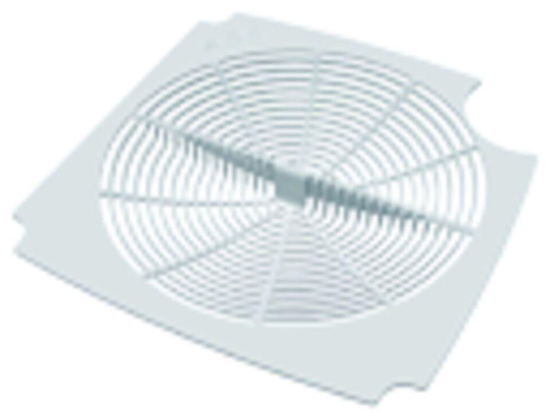Eigenschaften
GTIN:
4002626440303
HAN:
5141.00.19

